УРОК 7
Тема. Оптичні прилади.
Мета: ознайомити учнів із призначення та принципом дії оптичних приладів; розширити і поглибити знання учнів про явище заломлення світла та використання цього явища в оптичних приладах і системах; розвивати навички та уміння застосовувати одержані теоретичні знання для роботи з технічними приладами з оптики; виховувати інтерес до фізичних знань.
Тип уроку: комбінований урок
Обладнання: ноутбук, телевізор, фотоапарати (плівковий і цифровий), лупа, телескоп шкільний, діапроектор, мікроскоп.
ХІД УРОКУ
І. Організаційна частина
Налаштування учнів на продуктивну роботу (взаємне вітання вчителя та учнів, організація уваги).
ІІ. Актуалізація опорних знань
Зачитати приказки та прислів’ про цінність здорових очей
Лінгвістична гра «Відшукай пару».
1 | «Вікно», через яке ми отримуємо більшість інформації | Т | кришталик
2 | Здатність ока змінювати кривизну кришталика | Д | …збиральними лінзами
3 | Природна двоопукла лінза (складова ока) | Л | …у люксах
4 | Зображення на сітківці ока є… | П | …палички і колбочки
5 | Раптове освітлення на певний час людину… | А | …за сітківкою
6 | Для молодої людини зі здоровим зором… | О | око
7 | Відстань, за якої око практично не напружене… | И | …розсіювальними лінзами
8 | Світлочутливі елементи на сітківці ока - … | И | оберненим
9 | При короткозорості паралельний пучок променів ненапружене око фокусує… | І | …дорівнює 25см
10 | При далекозорості потрібні окуляри з… | Ч | засліпить
11 | Освітленість вимірюють… | Р | …перед сітківкою
12 | При далекозорості паралельний пучок променів ненапружене око фокусує… | Н | …ближня межа акомодації складає 10см
13 | При короткозорості потрібні окуляри з… | И | …канделах
14 | Силу світла вимірюють у… | П | акомодація

ІІІ. Повідомлення теми, мети, завдань уроку
«Розшифруй»
Якщо ви впорались з грою «Відшукай пару», то,розшифрувавши відповідність, можна прочитати тему сьогоднішнього уроку. Запишіть її у ваші зошити.
ІV. Мотивація вивченого нового матеріалу
Світло - безцінний дар природи. За його допомогою підтримується життя на Землі, світло дає можливість отримати інформацію про навколишній світ. Але неозброєним оком ми можемо побачити не так вже й багато. Якби людина користувалася, безпосередньо тільки своїми очима, то коло предметів, доступних розгляданню, було б дуже обмеженим.
Ви вже знаєте про найпростіший і найпоширеніший оптичний пристрій- окуляри. Сьогодні ми обговорюватимемо принцип дії інших оптичних приладів, зокрема фотоапарата, проекційного, телескопа, мікроскопа.
V.Вивчення нового матеріалу
Пояснюю будову оптичних приладів(фотоапарата, діапроектора, лупи, мікроскопа, телескопа), користуючись програмою «Бібліотека електронних наочностей» та плакатом «Оптичні прилади»
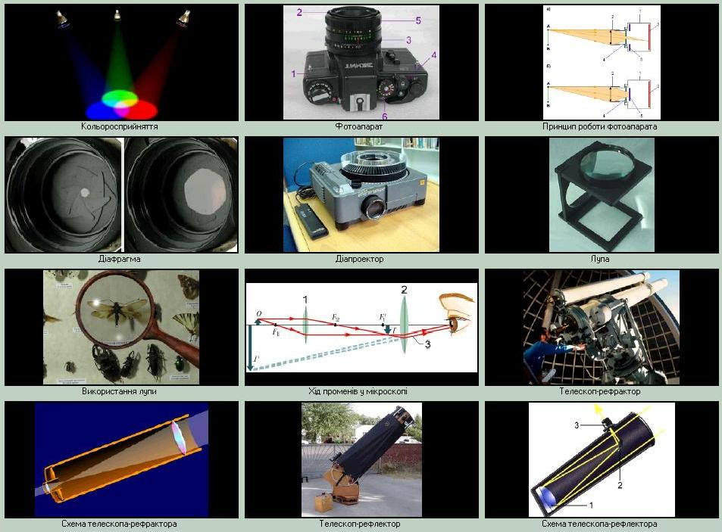

Цікава інформація
Повідомлення учня
Іноді помилково вважають, що винахідником телескопа є Галілео Галілей. Це не так, хоча саме завдяки Галілею телескоп став важливим і корисним оптичним приладом. Свій перший телескоп Галілей побудував у липні 1609 року, почувши про існування такого приладу в Голландії. Скоріше за все, перший голландський телескоп був виготовлений у 1604 році. Існують версії, що голландський телескоп був скопійований з телескопа італійської роботи, датованого 1590 роком. Що ж до Галілея, то він був першим, хто використав телескоп для вивчення небесних тіл. Галілео Галілей першим відкрив чотири супутника Юпітера; виявив плями на Сонці; встановив, що Чумацький Шлях складається з величезної кількості зір; побачив, що на поверхні Місяця є гори.
VI. Закріплення вивченого матеріалу
Фронтальна бесіда
- Які оптичні прилади ви знаєте ? Для чого їх застосовують ?
- Що таке кут зору ? Який граничний кут зору людини ?
- Поясніть як діє лупа .
- Поясніть, як діє мікроскоп, телескоп.
- Дійсне чи уявне зображення створює об’єктив фотоапарата на плівці?
- Для чого потрібний діапроектор ?
- Який ви знаєте найпростіший оптичний прилад, який використовують для збільшення зображень невеликих тіл ?
VII. Підсумок уроку. Домашнє завдання.
Вивчити конспект, повторити §24-28 підготуватися до тематичного оцінювання.

